MESSAGE DE MGR NOËL SIMARD POUR PÂQUES

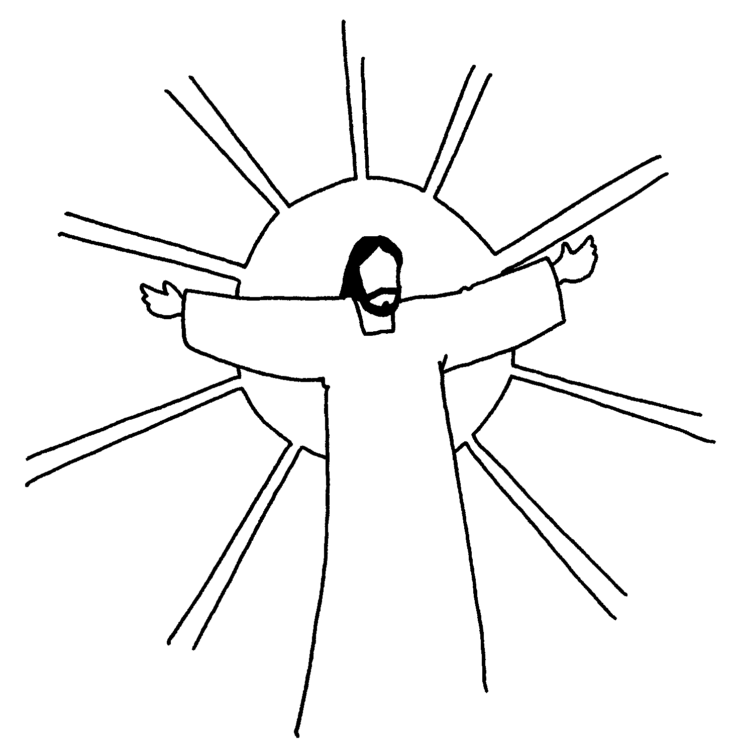
Chaque année, le matin de Pâques nous rapporte l’annonce toujours nouvelle : « Le Christ est ressuscité! » Avec raison, nous pouvons chanter alléluia.
Jusqu’à ce jour et même à l’ère du numérique, notre foi et celle de tous les chrétiens et chrétiennes se basent sur cette nouvelle qui a traversé temps et espace et sur le témoignage de tous ceux et celles qui, comme Jean, Pierre, Marie de Madgala, les disciples d’Emmaüs et les Onze réunis au Cénacle, ont attesté que Jésus le Crucifié est bien ressuscité. Le Christ est vivant, alléluia!

« Dans la résurrection du Christ, le ciel et la terre se réjouissent » Au ciel, tout est paix et joie. Mais sur terre, il n’en est pas ainsi. L’alléluia pascal contraste malheureusement encore avec les peines, les souffrances et les cris qui surgissent de tant de situations douloureuses. En ce jour de Pâques, nos cœurs sont dans la joie. Mais à la vue et à la pensée de la misère de tant de nos frères et sœurs qui, comme au Nigéria, au Mali, en Syrie, vivent dans la violence, la guerre et le dénuement, ou sont persécutés à cause de leur foi en Jésus-Christ, nous sommes brisés par la douleur.

Si le Christ est mort et ressuscité, c’est précisément pour vaincre ces ténèbres et ces germes de mort, c’est pour ouvrir dans les impasses un chemin de liberté, de justice, de vie et d’amour. C’est pour que la lumière de la paix et de la dignité humaine l’emporte sur les ténèbres de la haine, de la division et des inégalités.

Mais qui, aujourd’hui, va proclamer ce message qui a changé le cours de l’histoire? Qui, aujourd’hui, en sera témoin? Qui roulera la pierre du tombeau pour laisser sortir la vie? Qui, dans ce monde blessé, roulera la pierre des ténèbres, de l’indifférence et de l’égoïsme pour laisser éclater la lumière, l’amour et le don démesuré du Ressuscité?

Qui creusera dans le cœur de tant de nos frères et sœurs la soif de Dieu, le désir de sa présence? Qui se lèvera pour dénoncer le mal et l’injustice, pour lutter contre la violence et l’exploitation? Qui se lèvera pour combattre toutes ces atteintes à la vie et à la dignité de la personne humaine? Qui protègera et défendra la vie humaine de la conception à la mort naturelle, et contre toutes les menaces que sont des conditions de vie déshumanisantes?

C’est à nous, disciples du Christ, de marcher à sa suite et d’apporter, par nos gestes, ce message de vie et d’espérance. Que la vie du Ressuscité en nous se manifeste par des efforts soutenus pour défendre la vie, le bien commun et le respect de la dignité humaine! Que la vie du Ressuscité s’exprime par une solidarité accrue avec les pauvres de la terre, les membres les plus vulnérables de notre société, avec les sans-emplois, les sans-abris, les sans-voix, les sans-terres!

En cette Année de la foi, que notre foi se fasse inventive pour créer des chemins de partage, de réconciliation et de pardon! Qu’elle se fortifie pour apporter à tant de nos frères et sœurs aux prises avec le doute et le désespoir, confiance, courage et espérance!

La démission du Saint-Père Benoit XVI nous a causé un choc, mais l’élection du pape François nous apporte une grande source de joie et de réconfort. Avec lui souffle déjà un vent d’Évangile qui vient secouer nos torpeurs et nos inquiétudes, et qui nous entraîne vers des horizons nouveaux, ceux de l’engagement ferme pour le partage, l’entraide et le service dans l’humilité et la simplicité.

Sous la conduite de notre nouveau pasteur François, avec cette confiance inébranlable que Jésus est avec nous, avançons sur les eaux parfois tumultueuses du monde pour lui annoncer dans la joie que Jésus est vivant, et qu’Il navigue avec nous vers une terre nouvelle et des cieux nouveaux.

Sur notre visage, il y a sourires et larmes, dans nos yeux joie et douleur. C’est là notre condition de ressuscités en attente et dans l’enfantement de la Vie.

Avançons donc joyeux et en chantant l’Alléluia pascal, fidèles à notre engagement en ce monde et tournés vers l’avenir!

Joyeuses et Saintes Pâques à tous et à toutes!

† Noël, votre évêque

